**值 班 专 报**

**第32期**

**2023年2月1日**

每日情况汇总〔2023〕第32期

[天气预报]

天气：多云；温度：-7℃~4℃；风向：南风1-2级。

【消防要情】

1月31日，总队召开全省元宵节消防安保视频调度会，传达国家消防救援局元宵节安保工作视频调度会精神和曹奇副局长讲话精神，部署做好全省元宵节期间消防安保工作。吴振坤总队长、马辛副总队长，总队机关防火战线全体干部在主会场参加会议，各市消防救援支队支队长、分管防火工作的副支队长以及防火战线同志在分会场参会。

【灭火救援】

1月31日0时至2月1日0时，全市共接警出动5起。其中，火灾5起，出动消防车10台（次）、指战员50人（次）。抢险救援和社会救助0起，出动消防车0台（次）、指战员0人（次）。

【综合信息】

截止2月1日10时22分支队对火灾录入情况进行抽查，根据《火灾与警情统计系统应用管理暂行规定》要求，各队站无迟报警情。

1月31日9时31分，支队对各消防救援站岗哨和通信室值班值守情况进行抽查，各消防站人员均在岗在位。

1月31日9时55分，支队利用POC对讲机对岳山街消防站、红海滩大街消防站、向海大道消防站、城北街消防站、滨海大道消防站、青年路消防站、兵工街消防站、公园街消防站进行点调。各队站汇报规范，应答及时。

【全勤抽查】

1月31日8时32分，支队对滨海大道消防站、城北街消防站交接班情况进行抽查，各队站值班人员全部在岗在位。

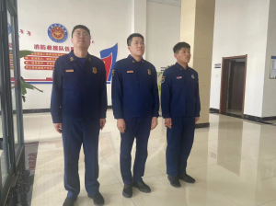

【车辆监控】

1月31日，支队利用车辆监控系统对岳山街消防站、红海滩大街消防站执勤车辆及行政车辆行驶情况进行抽查，岳山街消防站、红海滩大街消防站车辆行驶状态平稳。



【队伍管理】

测酒0人、饮酒报备0人、饮酒安全提示58人，救援现场安全提示5条。

指挥中心 编辑人：赵春浩 刘忠宝